____________________________________________________________________
(Name, Straße, Anschrift)
Stadt Köln
Frau Henriette Reker
Oberbürgermeisterin der Stadt Köln
Rathausplatz
50667 Köln
Oder per Mail: oberbuergermeisterin@stadt-koeln.de
Köln, den __.__.2024
Mein Antrag auf Verkehrslärmreduzierende Maßnahmen nach § 45 Abs. 1 S2 Nr. 3 StVO
Sehr geehrte Frau Oberbürgermeisterin Reker,
gemäß § 45 Abs. 1 S. 2 Nr. 3 StVO können verkehrsbeschränkende Maßnahmen eingeführt werden, um die Wohnbevölkerung vor Lärm und Abgasen zu schützen. Daher beantrage ich hiermit die Prüfung auf immissionsschutzmindernde Maßnahmen. Tempo 30 wäre meines Erachtens z.B. eine geeignete Maßnahme.
Ich wohne in der Luxemburger Straße Hausnummer _____, _____ Etage.
Die Luxemburger Straße ist nach dem Lärmkataster der Stadt Köln aus 2015 in der 1. Priorität, sowie in der Fortschreibung des Lärmaktionsplans aus 2019 als Straße mit Handlungsbedarf 1. Ordnung eingestuft.
Da Verkehrslärm die Gesundheit beeinträchtigt, erfordert dies ein Handeln der zuständigen Behörden.
Ich bitte Sie um eine Eingangsbestätigung sowie um Rückmeldung innerhalb eines Monats nach Eingang meines Schreibens.
Mit freundlichen Grüßen
___________________________________
(Name)
Köln, den ___.___.2024
E-Mail Adresse: _____________________

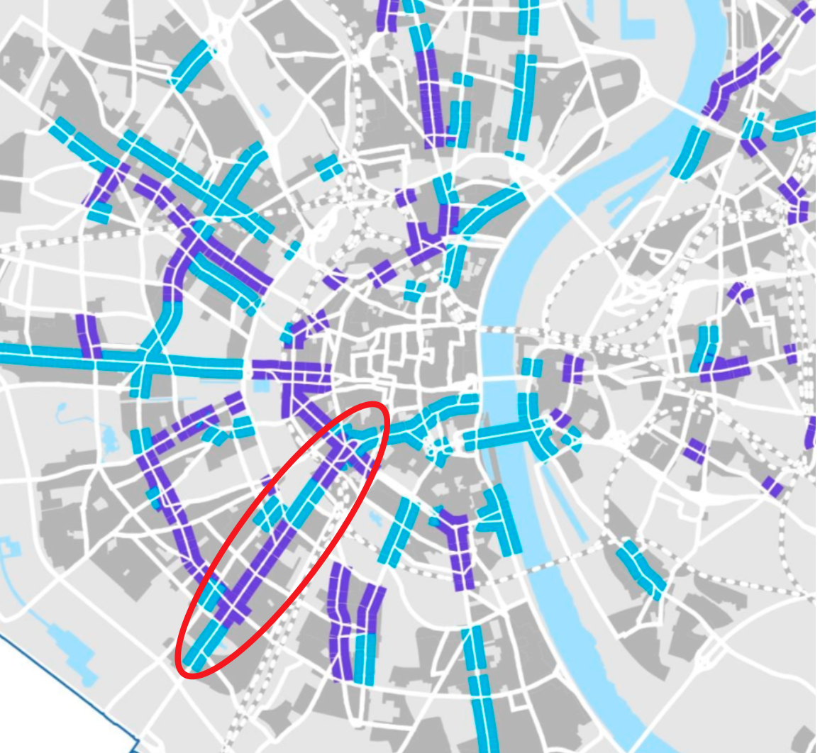
Anhang
Die Luxemburger Straße als Straße mit sehr hoher (lila) und hoher (blau) Lärmbelastung.
Aus: LK Argus GmbH (2019): Fortschreibung des Lärmaktionsplanes für die Stadt Köln.

